  - 主要实例验算我想分2大块，一块专注算法，一块专注问题本身
算法主线：验证模型和程序正确性，比较 Pareto-oriented exact cuts 与 commodity-separable network-relaxation（NR）cuts 的作用，并分析规模与预处理效果。
问题主线：比较不同 ROW 政策的表现，解释预算、背景交通、自动驾驶容量和需求水平如何改变 ROW 的时空结构。

R04-R10+Sioux Falls都作为算法验证

项目 | 统一口径
夜间规划区间 | 00:00--06:00
第一阶段时间尺度 | 6 个1小时设计块
第二阶段时间尺度 | 36 个十分钟运营时段
commodity | 一个物理 OD 对应一个带释放时间和截止时间的可分 commodity
可等待位置 | A、H 两层均只允许在起点物流场站等待，不允许中间节点等待
模式转换 | 不允许 A/H 层之间转运
ROW 保护 | A 车辆一次路段行驶所跨越的全部设计块必须同时开放
场景样本 | S10、S20、S30 为同一母样本的前 10、20、30 个嵌套场景
第一阶段预算 | 基准为未预处理 ROW 候选总资源的 25%

算例规模如下表：
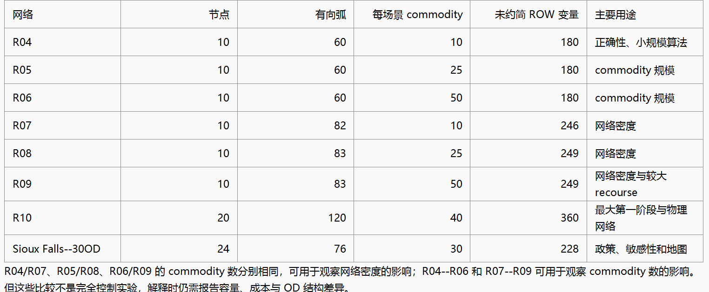
每个算法设置如下：主问题MP的求解gap设置为1%，主问题单次求解时间上限设置为10分钟，整个算法设置time limit为7200s （和2022年TS的论文一致）

5.1 算法的正确性和效率验证
5.1.1 （正确性） 我会再用一个小算例直接和solver对比，这个你不用管
• 一个很小的人工算例：可以枚举所有第一阶段设计；
• 一个缩减版 R04：用 deterministic equivalent 与 Benders 对比。

5.1.2 （cut的有效性）
BD；BD+P；BD+P+NR 总共3种算法组合， 然后都选取R04-R10的Y1的10scenario的场景和SIOUX FALLS10 scenario来做cut的有效性。所以这里总共是3*7=21+3=24组实验。
需要输出：
Solution time 判断cut是否真正加快求解
Benders iterations 判断cut是否减少迭代
Final gap 处理超时或未证优情况
Cut-generation time 判断加强效果是否被额外开销抵消
LB 和 UB
Pareto cuts数量
NR cuts数量
5.1.3算法的有效性 （这边都用Benders+2个cut）
咱们现在总共有 R04-R10总共7个路网，然后R04-R10又有Y1\Y3\Y5 3个不同的需求，而且每个需求又对应10、20、30个场景的情况，所以总共有 7*3*3=63个算例，再加上SIOUX FALLS的3个，总共66个
每个你需要记录出
UB
LB
Solution time 判断cut是否真正加快求解
Benders iterations 判断cut是否减少迭代
Final gap 处理超时或未证优情况

5.1.4 network reduction
这个主要测算我提出的几类network reduction把网络规模减少了多少
记录网络削减前后的规模大小，然后
都选取R04-R10的Y1的10scenario以及SIOUX FALLS的10scenario场景 就看削减前后规模变了多少（网络节点，弧，变量啊），并且再跑一下看看效率的对比。8个

5.2 ROW的价值与随机性考虑的优势 （只用SIOUX FALLS的10场景来做）
四种情形：
No ROW 固定 `y=0` 不实施 ROW 的基准
Static ROW 就是一条路段开了就一直开，时间变化设计的价值
Ave ROW 用正确的均值需求和均值容量求确定性设计 忽略不确定性的基准
Stochastic ROW 用两阶段随机模型优化 本文政策

  - 输出：
1 平均总成本、固定成本、A/H 运输成本和外包成本
2 A、H 和外包货量占比
3 平均从释放到交付时间、网络内平均运输时间
- 开放有向弧数、开放 lane-hours、加权预算使用率；
- ROW 进入流和容量利用情况；

5.3 敏感性分析
预算比： 15% 25% 35% 45%

背景交通量： 以现在的为基础1， 再做一个0.5 做一个1.5 做一个2 计算看看

需求量： 现在的基础为1，在 0.5， 1.5 和2的情况下看

